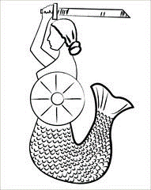

Szkoła Podstawowa z Oddziałami Integracyjnymi nr.301
im. Janusza Korczaka
w Warszawie
Ma przyjemność ogłosić trzecią edycję
konkursu dzielnicowego
„Znam legendy polskie”

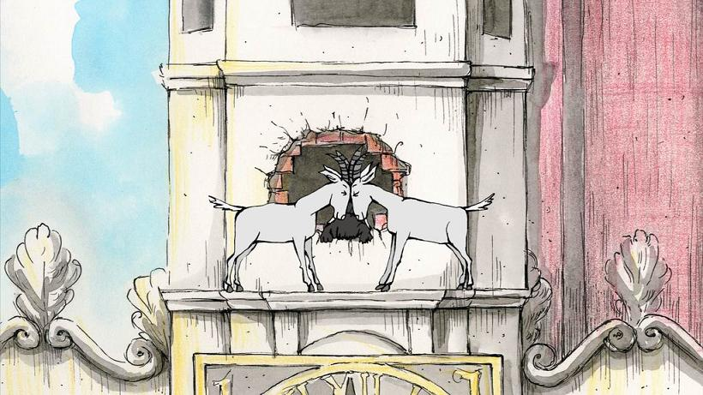
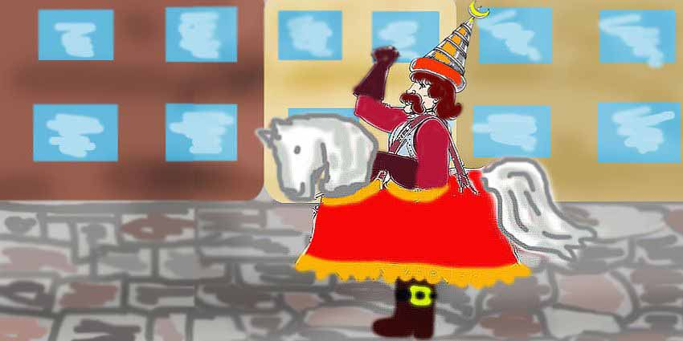
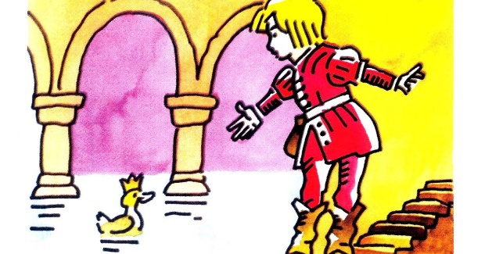

REGULAMIN KONKURSU DZIELNICOWEGO „ZNAM LEGENDY POLSKIE”
DLA UCZNIÓW KLAS I-III
- Organizator
Organizatorem konkursu dzielnicowego „Znam legendy polskie” jest Szkoła Podstawowa z Oddziałami Integracyjnymi nr 301 im. J. Korczaka przy ul. Brygadzistów 18
w Warszawie. Koordynatorami konkursu są nauczyciele edukacji wczesnoszkolnej: Małgorzata Witt, Anna Smoktunowicz - Charuba, Damian Gawle.

- Cele konkursu
Głównym celem konkursu jest popularyzowanie kultury Polski poprzez znajomość legend polskich: „O Halinie Krępiance”, „ Piast Kołodziej”, „ O Wandzie co nie chciała Niemca”, „Pan Twardowski”, „Kwiat paproci”, „Jurata królowa Bałtyku”, „Wiano świętej Kingi”, „Stopka królowej Jadwigi”, „Szabla króla Zygmunta”, „Dwa krzyżackie miecze”, „O dwóch wieżach kościoła Mariackiego”, „Legenda o zamku w Niedzicy”, „Jezioro Dadaj”, „Ogień na Rozewiu”, „Założenie Poznania”. Wszystkie te legendy można znaleźć w „Skarbcu Legend Polskich” – autorzy: Marta Berowska , Magdalena Grądzka lub w „Legendy Polskie”- autor Magdalena Grądzka. Obie pozycje wydało wydawnictwo Wilga.
Cele konkursu:
- rozbudzanie zainteresowań literatura polską,
- kształtowanie uczuć patriotycznych,
- doskonalenie umiejętności wyszukiwania informacji na dany temat z różnych źródeł,
- rozwijanie fantazji, poczucia piękna uczniów oraz ich logicznego myślenia,
- rozwijanie talentu plastycznego.

- Zasady konkursu
Konkurs zostanie przeprowadzony w trzech etapach:
- Etap pierwszy- klasowy, trwa od 01.03. 2021r. do 31.03.2021r. Polega na wykonaniu pracy plastycznej w formacie A4, dowolną techniką przedstawiającej ulubioną postać z legend polskich wraz z ustną charakterystyką wybranej postaci. W konkursie w etapie klasowym mogą uczestniczyć wszyscy uczniowie danej klasy. Wykonane prace należy dostarczyć do wychowawcy klasy. Wychowawca będzie oceniał: zgodność pracy z tematem, pomysłowość i staranność jej wykonania.
Laureaci etapu klasowego przechodzą do etapu szkolnego.

- Etap drugi - szkolny, trwa od 01.04.2021r. - 28.04.2021r. Konkurs szkolny to test wiedzy o legendach polskich, składa się on z testu wyboru. Organizatorzy konkursu przesyłają zestaw pytań. Zwycięskie trzy osoby etapu szkolnego przechodzą do etapu dzielnicowego turnieju wiedzy o legendach polskich.

- Etap trzeci- dzielnicowy turniej wiedzy o legendach polskich odbędzie się
06.05.2021r. o godz. 14:00 w sali gimnastycznej Szkoły Podstawowej z Oddziałami Integracyjnymi nr 301 przy ul. Brygadzistów 18 w Warszawie. Etap trzeci wyłoni laureatów konkursu. Po zakończeniu odbędzie się uroczyste wręczenie nagród laureatom oraz uczestnikom.

- Warunki uczestnictwa w konkursie
- konkurs kierowany jest do uczniów klas I-III;
- szkoły, które przystąpią do udziału w konkursie proszone są o zgłoszenie swego uczestnictwa na załączonym formularzu (załącznik nr 1) do 01.03. 2021 r. droga mailową na adres: sekretariat@zsp2.pl;
- rodzice dzieci, które zakwalifikowały się do etapu trzeciego proszeni są o wypełnienie oświadczenia - zgody na udział dziecka w konkursie dzielnicowym w tym w zakresie RODO (załącznik nr 2);
- laureaci konkursu dzielnicowego „Znam legendy polskie” otrzymają nagrody rzeczowe, wszyscy uczestnicy III etapu upominki;
- zgłoszenie uczestnictwa w konkursie jest jednoznaczne z przyjęciem warunków niniejszego regulaminu.

SERDECZNIE ZAPRASZAMY DO UDZIAŁU W KONKURSIE I ŻYCZYMY SUKCESÓW!

Załącznik nr 1

Formularz zgłoszeniowy do konkursu dzielnicowego
„Znam legendy polskie” dla uczniów klas I-III

Szkoła Podstawowa nr 301
ul. Brygadzistów 18
01-384 Warszawa

Zgłaszam szkołę do udziału w konkursie dzielnicowym dla uczniów
klas I- III. „Znam legendy polskie”

Pełna nazwa szkoły………………………………………………………………………………
…………………………………………………………………………………………………………………
Adres wraz z kodem pocztowym …………………………………………………..…………
………………………………………………………………………………...………………………………
Telefon do szkoły …………………………………………………..…...
Adres mailowy …………………………….………………………………

Załącznik nr 2

Oświadczenie - zgoda na udział dziecka w konkursie dzielnicowym „Znam legendy polskie” dla uczniów klas I-III

Oświadczam, że wyrażam zgodę na udział mojego dziecka w konkursie dzielnicowym „Znam legendy polskie” oraz na przetwarzanie i wykorzystanie danych osobowych:
Imię i nazwisko dziecka …………………………………………………………………………………
Nazwa i adres szkoły …………………………………………………………………………………

dla celów konkursu dzielnicowego „Znam legendy polskie” zgodnie z Ustawą z dnia 10 maja 2018 r. o ochronie danych osobowych (Dz.U. 2018 poz. 1000).

